"Балалар техникалық мектебі" КММ КГУ "Детская техническая школа"

Автомоделирование
Изготовление модели «Джип»

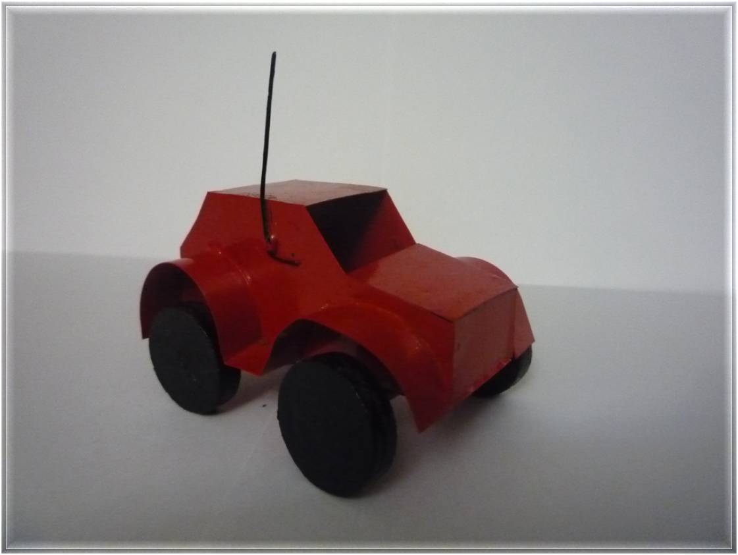

Данная разработка содержит интересный авторский материал по техническому моделированию и конструированию модели – джип, в нем представлены особенности и приёмы учебного моделирования. Даётся методика формирования первоначальных умений и навыков работы детей по металлу в процессе изготовления модели. Представлен алгоритм изготовления автотехники, пошаговое описание конкретных действий.

Инструменты и материалы, необходимые для работы по изготовлению модели

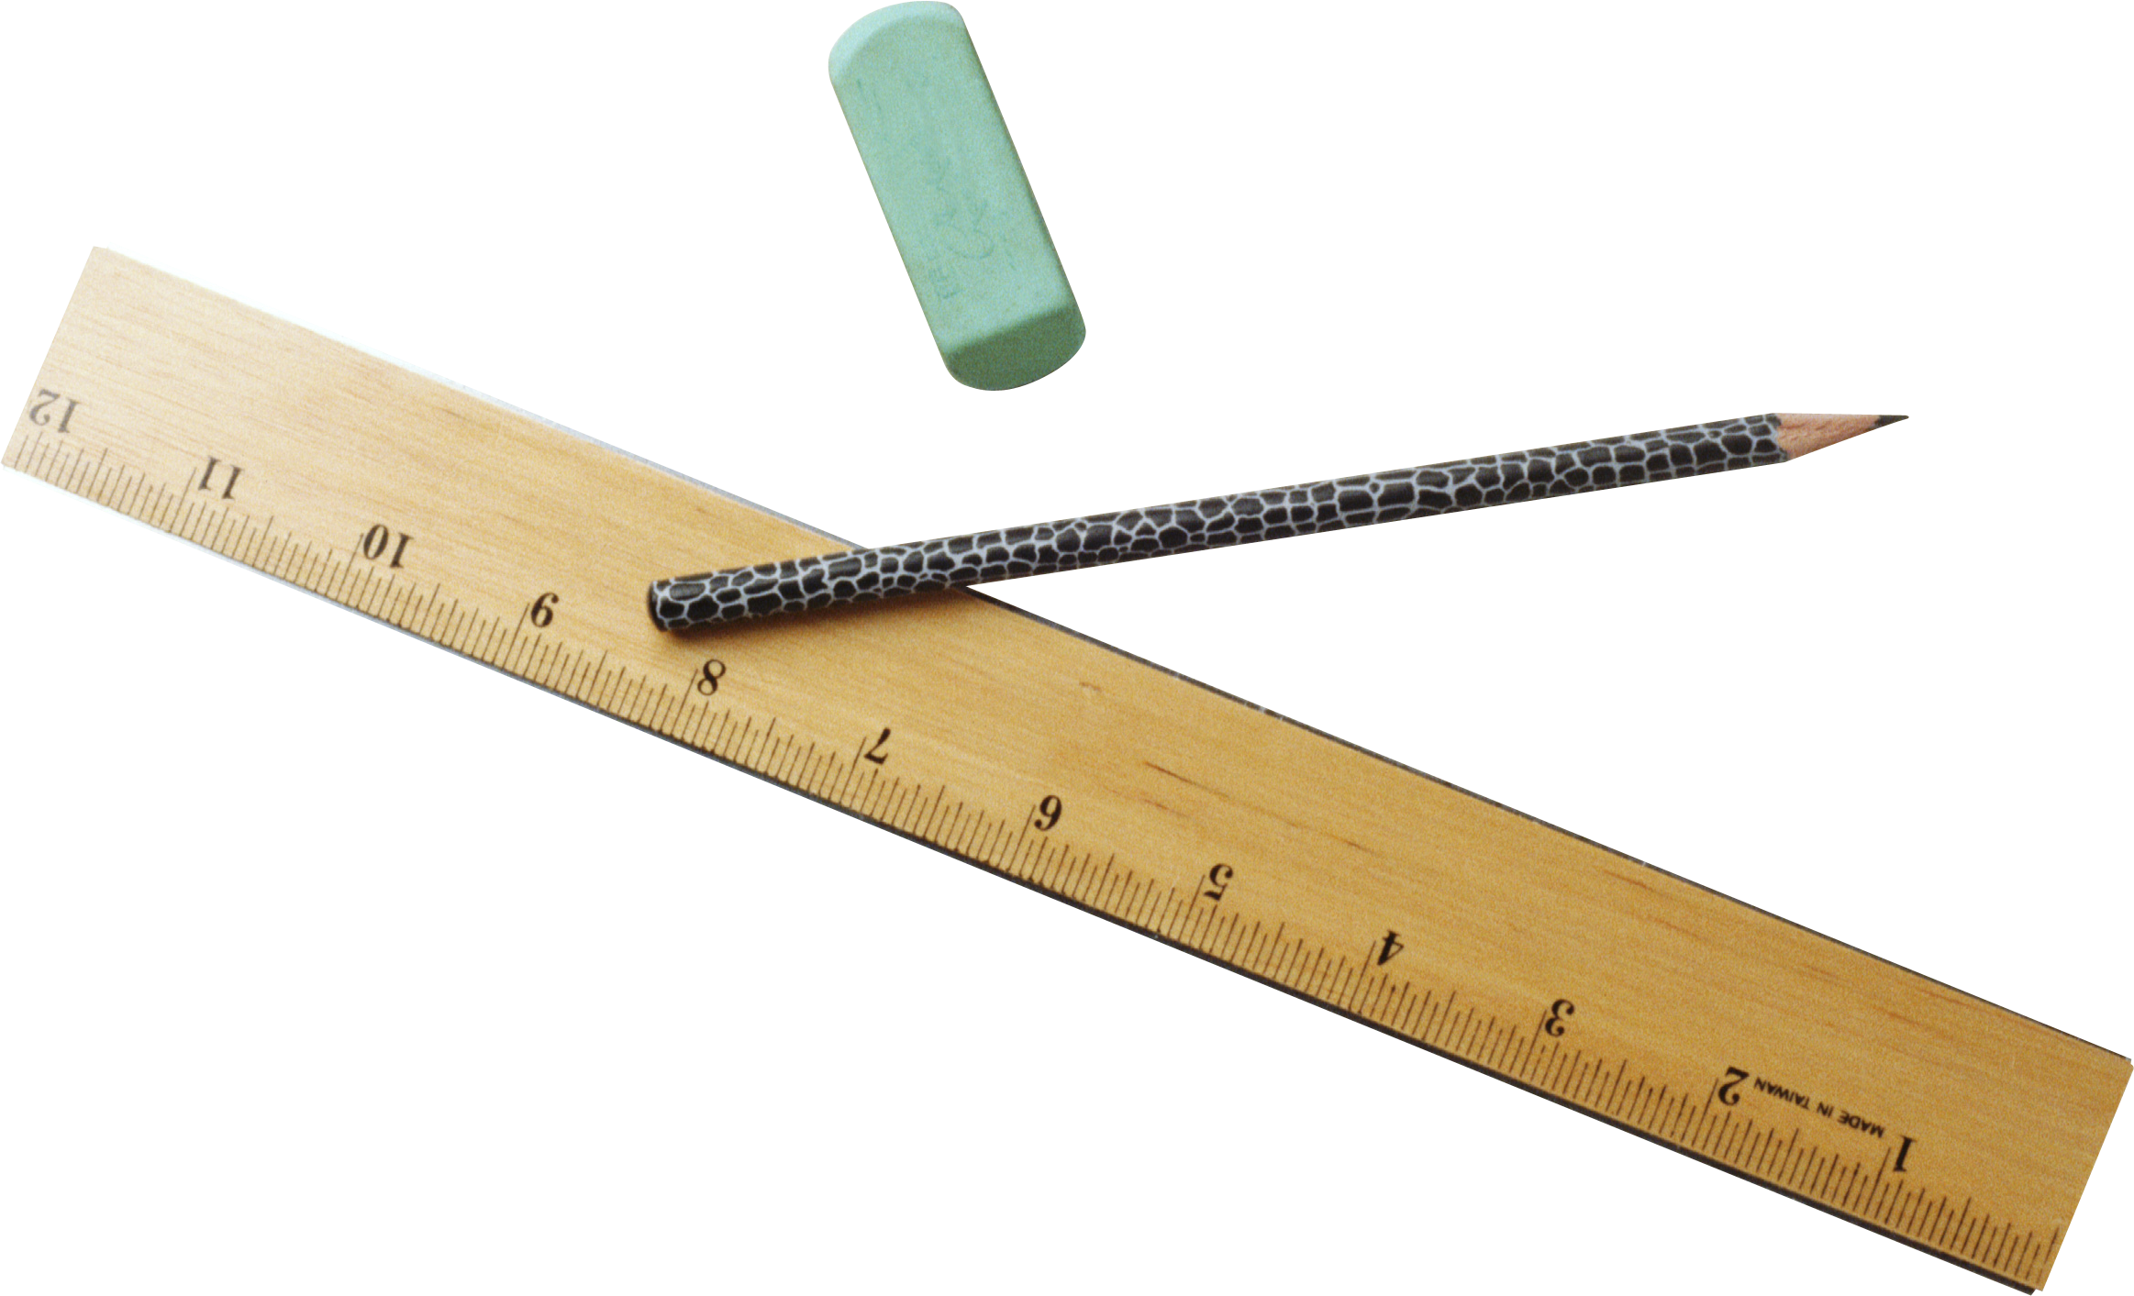
Вам понадобятся инструменты:

Линейка, карандаш, резинка

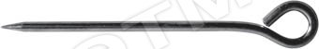
Чертилка
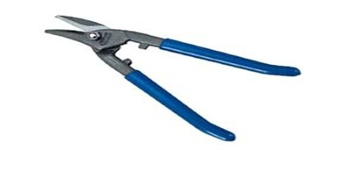

Ножницы по металлу
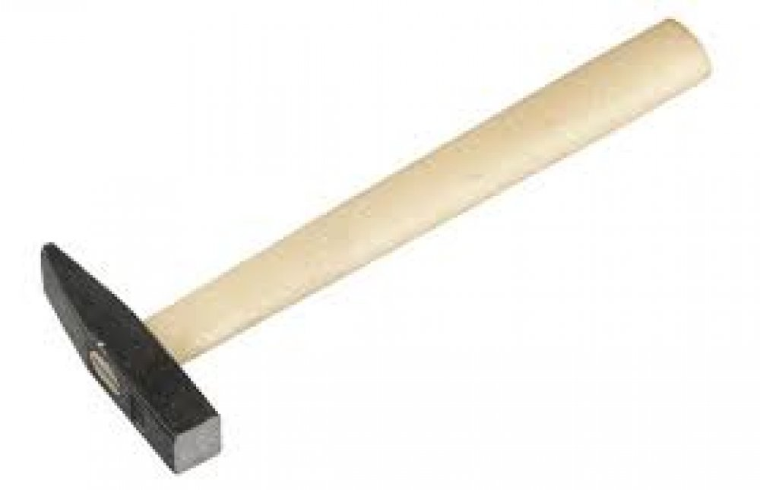

Молоток
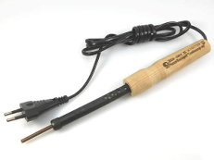

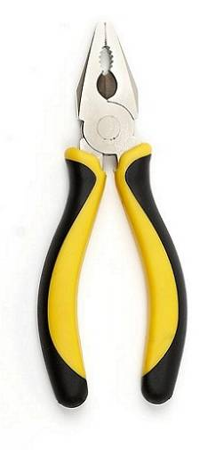
Паяльник

Пассатижи
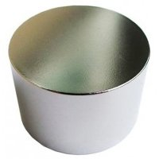

Магнит

Вам понадобятся материалы:
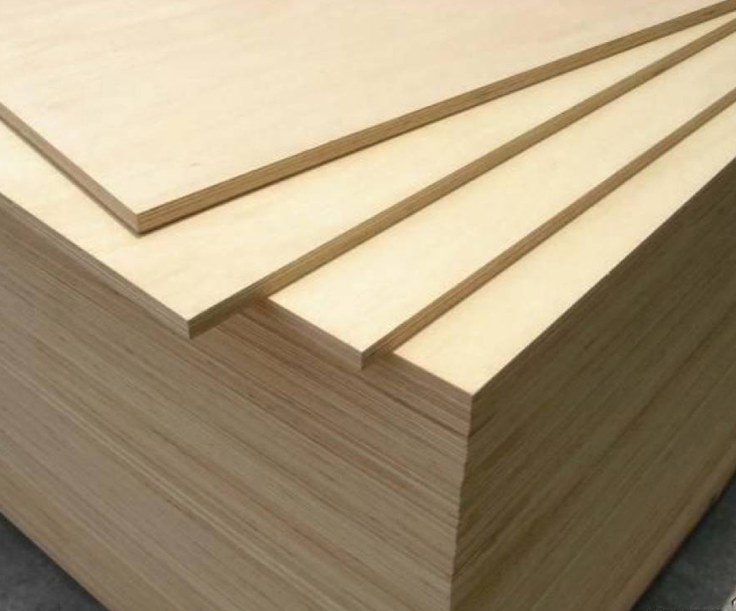
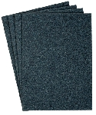
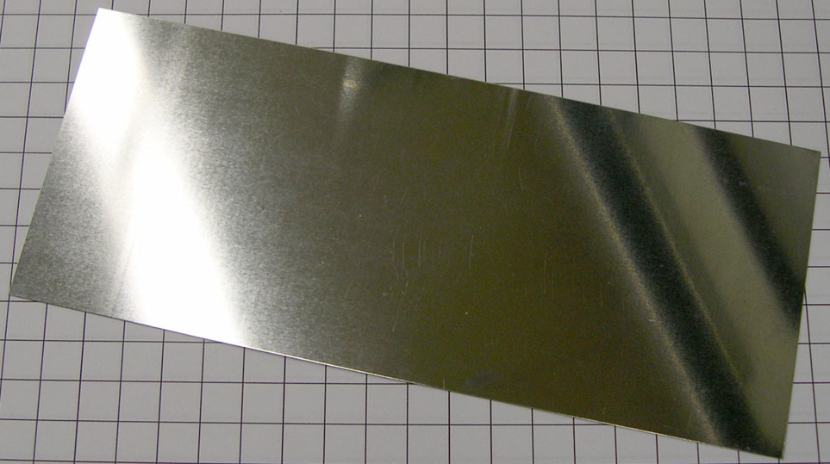

Наждачная бумага
Фанера
Жесть
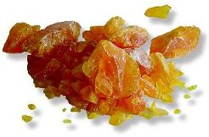
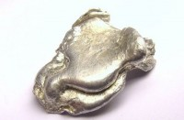
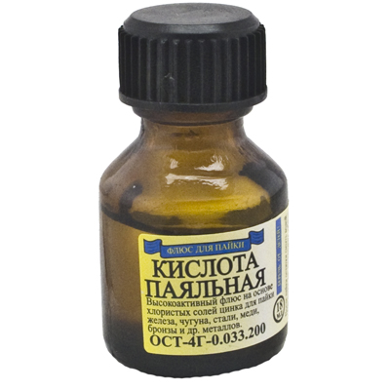

Паяльная кислота
Канифоль
Олово

Этапы работы

1. Подготовка рабочего места:
- инструментов;
- материалов.

2. Изготовление деталей модели:
- изготовление деталей корпуса, спайка;
- изготовление: колес, осей, припайка;
- изготовление крыльев (брызговиков) припайка.

3. Покраска модели.

Ход занятия

1. Подготовка рабочего места.
В начале работы надо подготовить инструменты – молоток, пассатижи, линейку, чертилку, а затем паяльник, канифоль, кислоту паяльную, наждачную бумагу, подставку под паяльник, фанеру и магнит от динамика, (используется вместо тисков).
Из материалов нам понадобится жесть белая, можно использовать баночки из-под молока, кофе, фанера 6-10 мм толщиной, лист для изготовления колес, гвозди для изготовления осей на колёса, проволока для изготовления антенны и радиодетали (сопротивление, транзисторы) для изготовления бензобака.

2. Изготовление деталей модели.
Детали корпуса изготавливаются из белой жести: с помощью линейки и чертилки размечаются на жести и вырезаются ножницами. Если жесть берется баночная, то предварительно банка открывается, разрезается по обеим сторонам шва, разворачивается: обрезаются толстые края и она готова — на ней как на листе бумаги наносят размеры деталей. Сначала изготавливаются 2 боковины корпуса джипа (рис. 1) по размерам и полоса жести: шириной с пластмассовую линейку (30 мм) (рис. 2).
После изготовления деталей корпуса включаем паяльник, ждем его полного нагревания и зачищаем жало на наждачной бумаге с канифолью и оловом, чтобы предотвратить окислении обслуживания жала паяльника боковины, и полоса жести спаиваются оловом (обслуживаются) по краям. Для этого сначала по краям мажется паяльная кислота, затем горячим паяльником наносится слой олова. Облуживание облегчает в дальнейшем спайку деталей модели.
После облуживания деталей начинаем спайку. Укладываем полоску жести на магнит и к ней подставляем вертикально сбоку боковину джипа (рис. 3). Смазываем стык деталей кислотой, берём на жало паяльника олово и наносим его на стык деталей, убираем паяльник, ждем: «остывания и исследуем качество пайки. Проверяем наличие не припаянных мест (отверстий) и если они имеются, то следует их еще раз пропаять. Затем припаиваем вторую боковину (рис. 4). После проверки качества пайки, отрезаем полосу жести (линейку) от двух вертикально стоящих боковин. Снова укладываем полоску жести на магнит и вертикально устанавливаем спаянную конструкцию из двух боковых и передней деталей (рис. 5).
Припаиваем боковины к полоске, проверяем качество и отрезаем полоску. Наша спаянная конструкция джипа пока не имеет капота, крыши и низа. Для припайки капота кладем полоску жести на магнит и устанавливаем кверху дном корпус джипа тем местом, где у джипа капот (рис. б). Припаиваем капот, проверяем качество пайки, если есть — устраняем недостатки и отрезаем полоску (рис. 7). Припаиваем крышу, контролируем пайку и отрезаем. На остаток полосы жести ставим корпус джипа. Полоса жести должна быть по длине больше корпуса джипа спереди и сзади на 3-4 мм. Все предыдущие детали мы спаивали внутри корпуса, чтобы с наружи модель была без помарок и следов пайки.
Детали днища надо припаять снаружи спереди и сзади модели (рис. 8), затем корпус сдавить по бокам и припаять днище к боковинам. Если полоса днища джипа выходит далеко вперед или назад, надо ее срезать, оставив по краям 2-3 мм.
Корпус модели спаян - устанавливаем колеса. Колёса изготавливаем на сверлильном станке из фанеры: кругорезом, можно на токарном станке из цилиндрической древесины, или сделать из шашек, пробок от бутылок, круглых пуговиц и т.д.
При изготовлении колес из фанеры нам понадобится фанера 6 -10 мм толщиной и кругорез на 25 мм. Кругорезом намечаем (пропиливаем) с одной стороны фанеры контур колеса и центральное осевое отверстие, переворачиваем фанеру и пропиливаем фанеру до соединения с противоположным отверстием на обратной стороне. Вырезанные колёса обрабатываются наждачной бумагой по окружности и с лицевых сторон. Затем берём 2 гвоздя 70 х 3 мм (семидесятка) откусываем (или отпиливаем) шляпки и замеряем длину осей.
Чтобы замерить длину осей берут ширину корпуса модели джипа и 2 колеса, ось должна быть длиннее на 3-4 мм. Закрепляем колёса на ось, для этого кладем на металлическую или твёрдую поверхность, вставляем в центровое отверстие гвоздь (ось) и забиваем молотком, потом переворачиваем и забиваем гвоздь во второе колесо (рис. 9). Со второй осью поступаем точно также. Вырезаем квадрат 25 х 25 мм. для крепления осей с колёсами, загибаем квадраты через оси и прижимаем пассатижами (рис. 10). Затем припаиваем оси за квадраты к низу модели, наиболее хорошо модель смотрится, если колёса не выходят за габариты модели спереди и сзади, а располагаются по краю (рис. 11). Следом изготавливаются 2 полоски шириной 1 см., длиной 10 см. на крылья для джипа. Полоску берём пассатижами, делим на две равные части, затем загибаем концы вверх. У нас получится подножка в том месте, где были пассатижи на полоске, а два длинных конца полоски закругляем на круглой детали-батарейке, маркере и т.д. (рис. 12).
Устанавливаем получившуюся деталь между колёс джипа так, чтобы подножка была на уровне низа модели и на равном расстоянии между колёс. После установки припаиваем подножку, затем припаиваем дугу крыла, прижимая его к корпусу деревянной линейной, чтобы не обжечься.
Чтобы изготовить бензобак, можно использовать радиодетали. На антенну подойдёт медный или стальной провод, можно использовать скрепку, выпрямить и припаять её с боку модели.
Транзистор припаивается за концы к модели джипа (рис. 13).

3. Покраска модели.
Перед покраской модель надо зачистить и помыть с мылом, кисточкой от остатков кислоты. Затем модель просушить и покрасить, используя распылитель или компрессор.
Краски можно использовать масляные, ПФ, НЦ и автомобильные.
Масляные и ПФ сохнут долго, автомобильная - дорогая, лучше подходит НЦ - сохнет 20-30 минут.

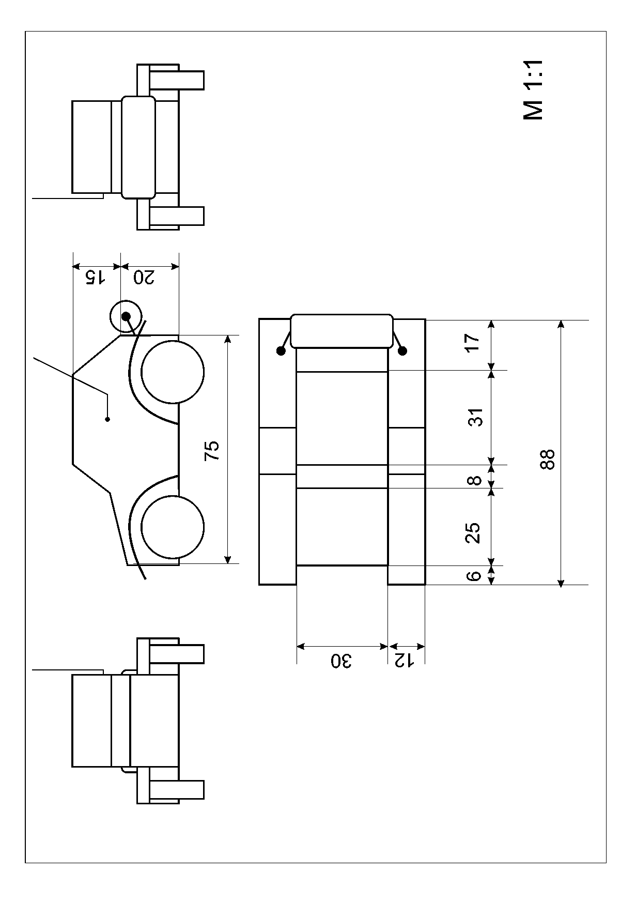
Схемы модели «Джип»

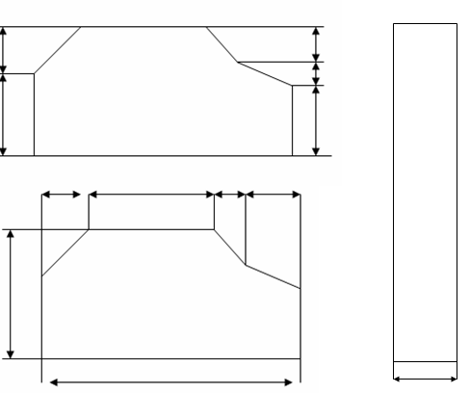
15
16

56

19
16

25
30
12
8

34

75
30 мм

Рис. 1
Рис. 2

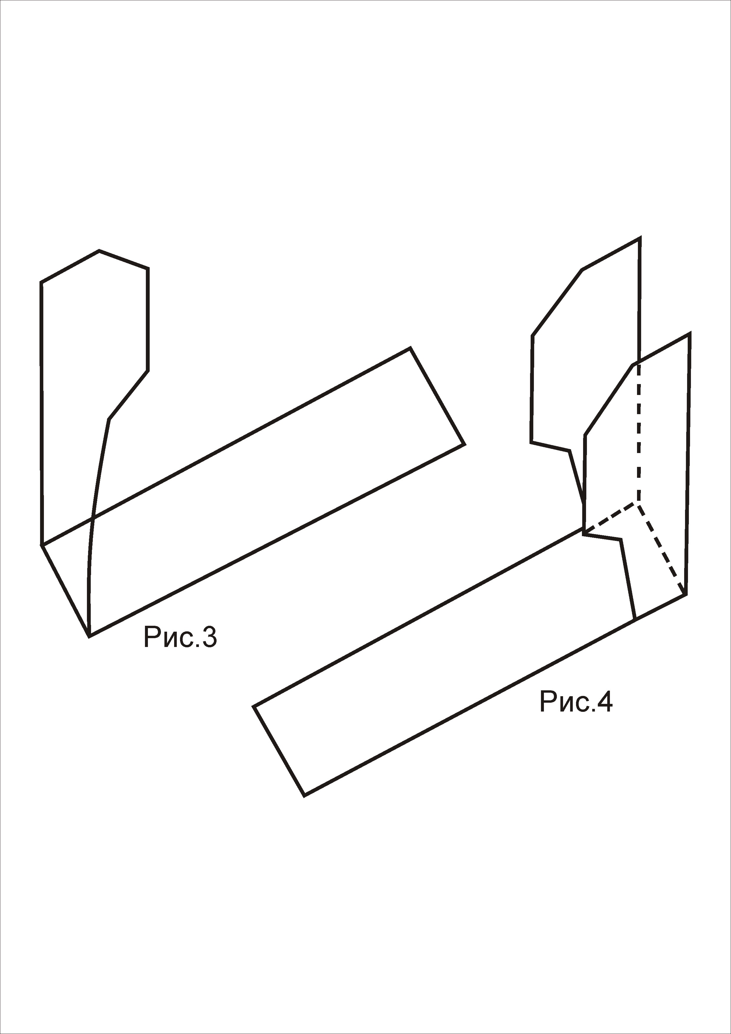

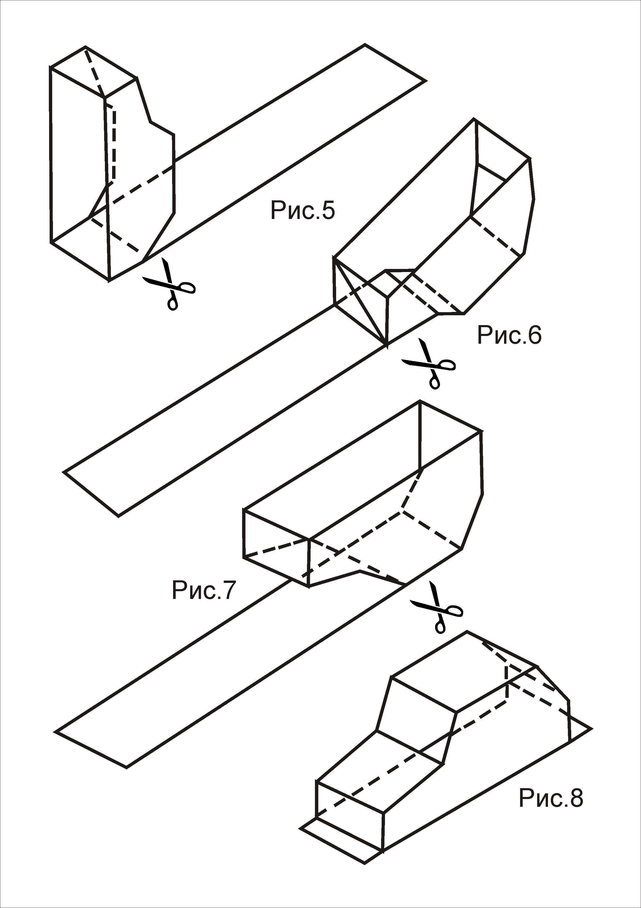

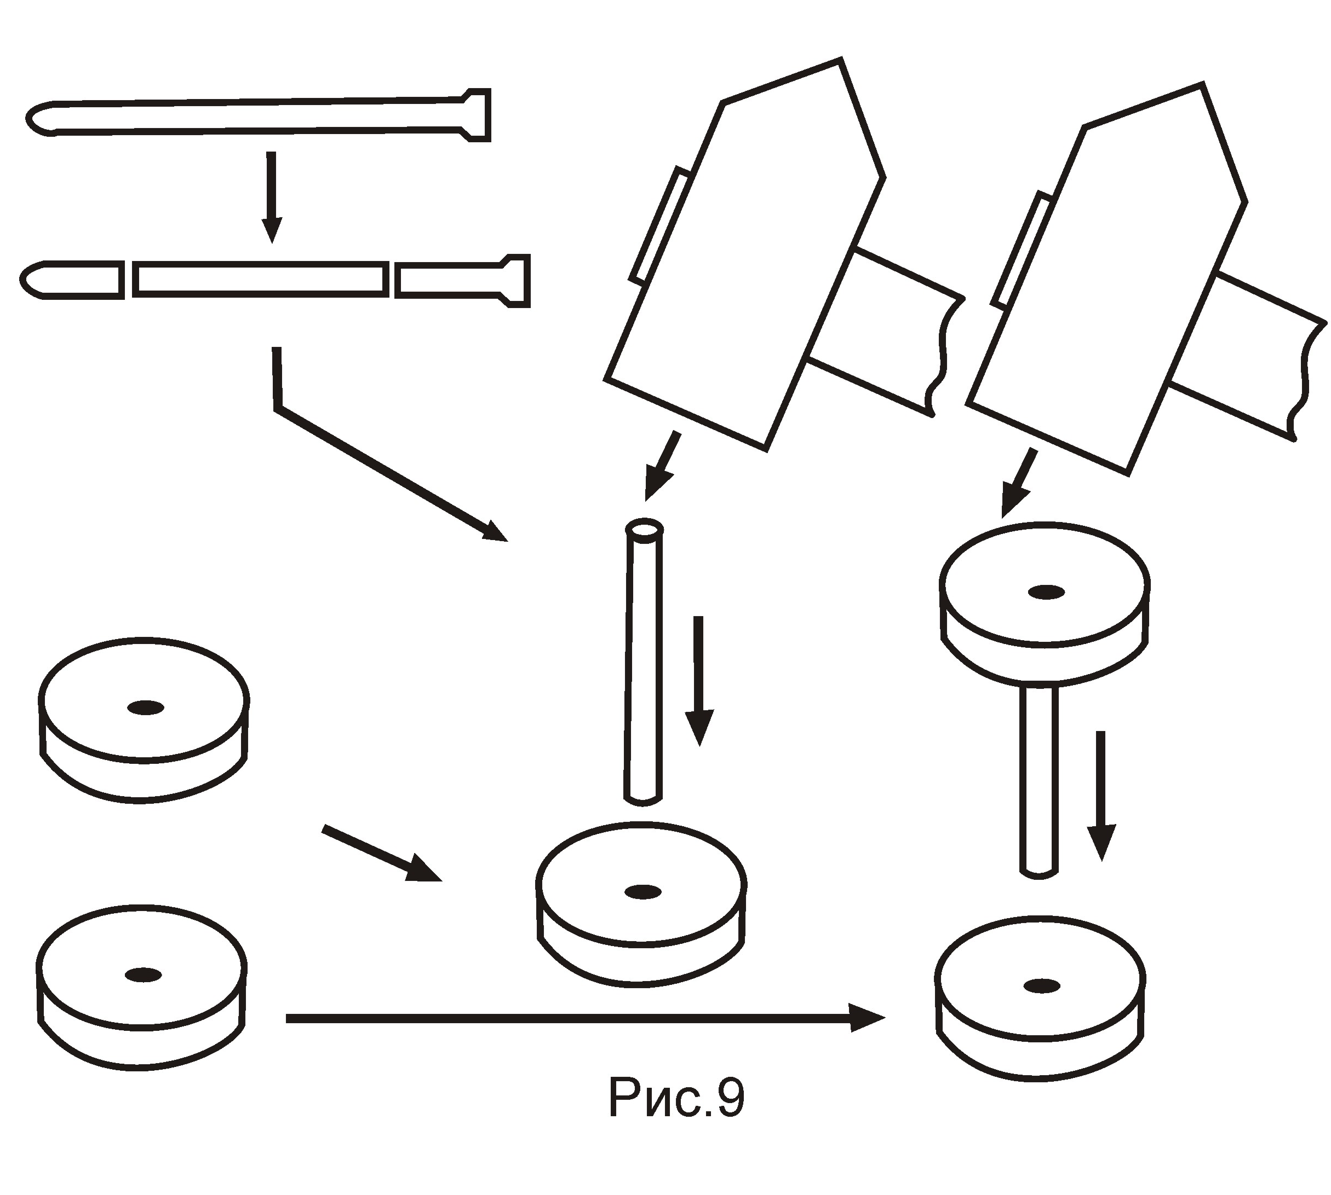

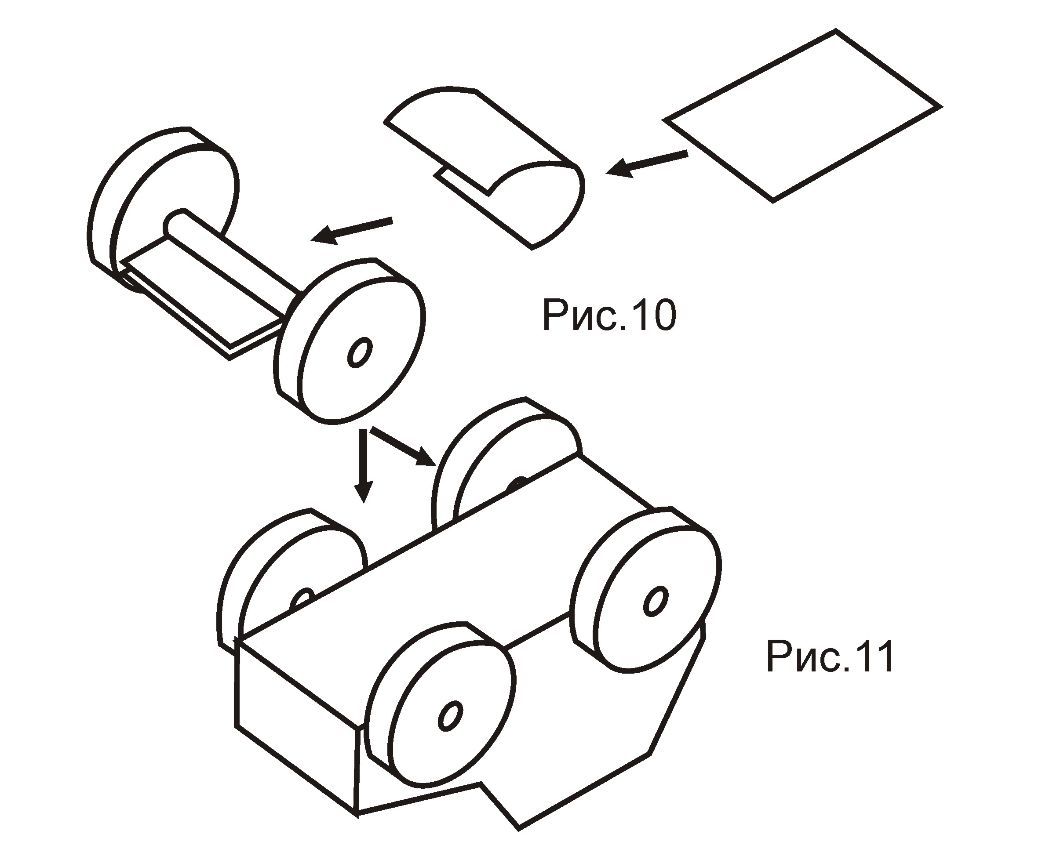

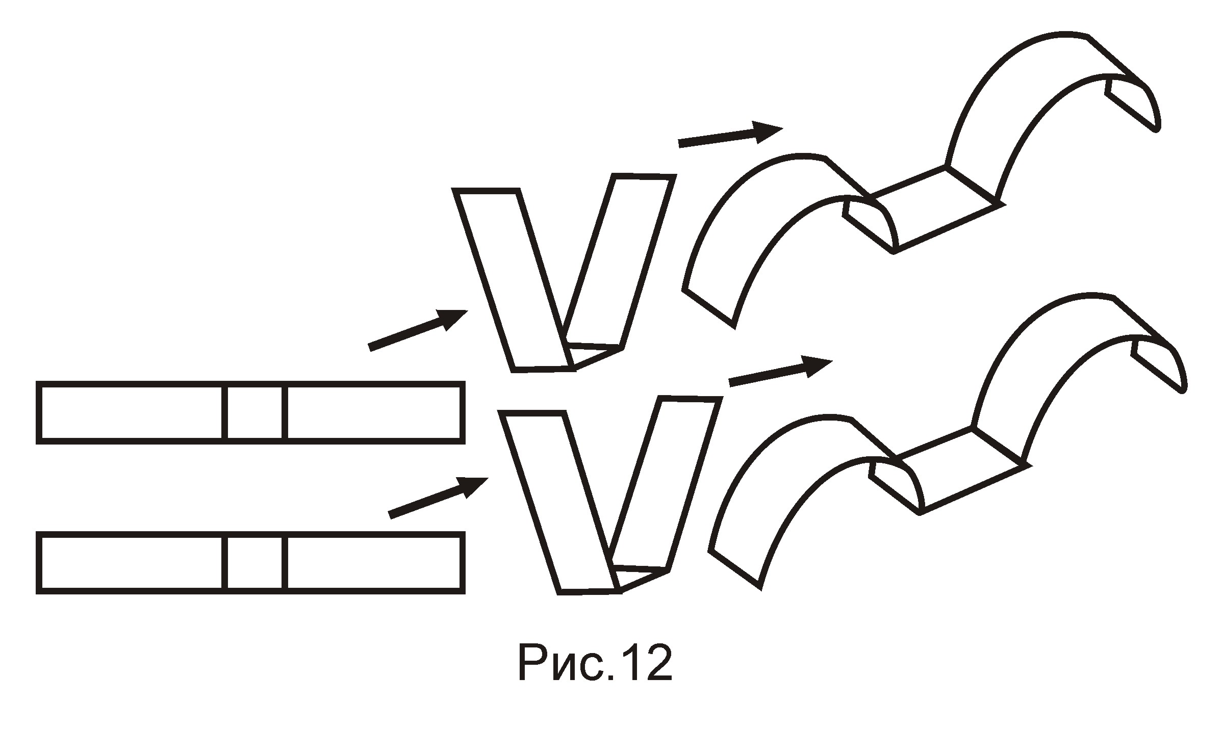

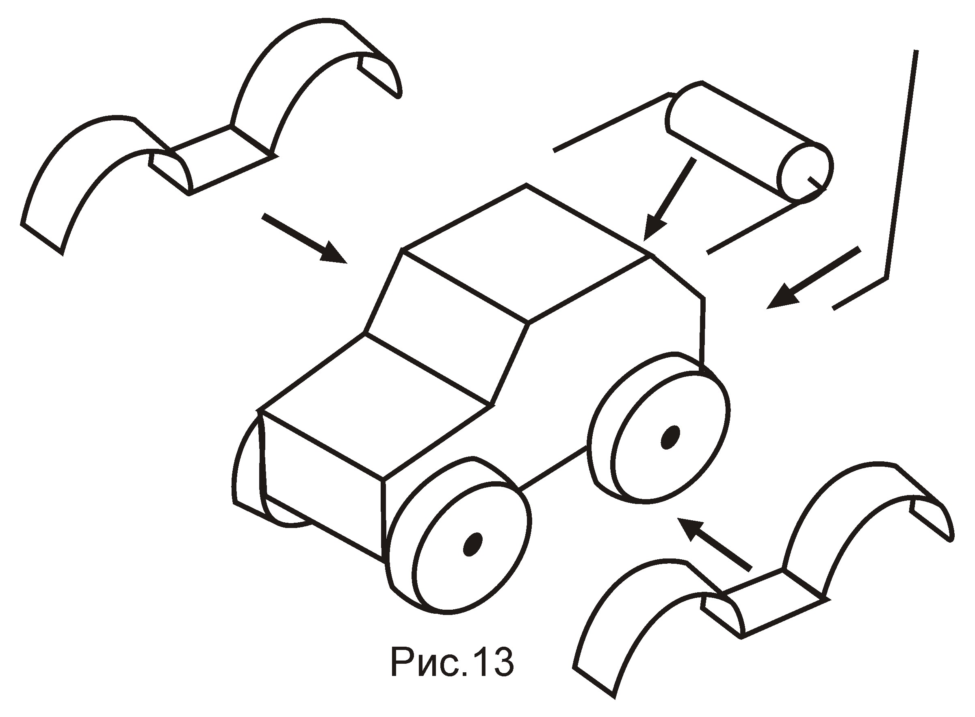

Литература

- Закон Республики Казахстан «Об образовании» от 27 июля 2007 года №310-III.
- Государственная программа развития образования в Республике Казахстан на 2020-2025 годы (Указ Президента РК от 12 октября 2021 года № 726)
- Белякова Т.С. Социально-культурная функция дополнительного образования детей // Педагогическое образование и наука, 2010. - № 6.
- Гордиенко М.П., Смирнов Л.М. От повозки до автомобиля. – Алма-Ата: Казахстан, 1990. – 240 с.
- Горский В.А. Техническое творчество школьников: Пособие для учителей и руководителей техн. кружков: – М.: Просвещение, 1981. – 96 с.: ил.
- Драгунов Г.Б. Автомодельный кружок. – М.: ДОСААФ, 1988. – 120 с., ил.
- ПРОГРАММЫ для внешкольных учреждений. Сборник № 25/ Ю.Б. Орлов, З.И. Иванов. – М.: Просвещение, 1970.
- Столяров Ю.С. Развитие технического творчества школьников: опыт и перспективы: Пособие для учителей и работников внешкол. учреждений. – М.: Просвещение, 1983. – 176 с.
- Техническое творчество учащихся: Пособие для учителей и руководителей кружков: Из опыта работы: / Сост. П.Н. Андрианов. – М.: Просвещение, 1986. – 128 с.: ил.

Ссылки на изображения

http://almi.kirov.ru/files/2011/12/2.jpg
http://go3.imgsmail.ru/imgpreview?key=352222b56483f00a&mb=imgdb_preview_598
http://www.sushilka54.ru/products_pictures/
http://www.ua.all.biz/img/ua/catalog/3846039.jpg
http://klingsporrussia.ru/files/s_1728391.jpg
http://images.zakupka.com/i/firms/
http://go4.imgsmail.ru/imgpreview?key=3a22fb8bd9d471b3&mb=imgdb
http://navalom-kirov.ru/images/portfolio-9.jpg
http://www.periodictable.ru/042Mo/slides/Mo2.jpg
http://go3.imgsmail.ru/imgpreview?key=1ea3d9a29c3a0bf6&mb=imgdb_preview_761
http://player.myshared.ru/1216963/data/images/img17.jpg
http://svouimirukami.ru/wp-content/uploads/2014/03/tp-0301.jpg
http://micronika.ru/images/00142296.jpg
https://img-fotki.yandex.ru/get/15482/2449448.25/0_10c7fc_1fd2eb55_orig

Зозуля Олег Александрович, педагог ДО, руководитель кружка «Военная техника».

